BỘ CÔNG THƯƠNG
TRƯỜNG ĐẠI HỌC CÔNG THƯƠNG TP. HCM
KHOA CÔNG NGHỆ THÔNG TIN
---------------------------



ĐỒ ÁN MÔN HỌC NOSQL

Tìm hiểu các chức năng của công cụ Nucleon Database Master để quản trị và khai thác cơ sở dữ liệu “Giao thức ăn nhanh”. Xây dựng ứng dụng minh họa.

GVHD:Nguyễn Thị Định
Nhóm 2:
Đoàn Quang Minh-2001202153-11DHTH11
Phạm Hửu Phước -2001202204-11DHTH7
Lê Hồng Ngọc-2001206934-11DHTH3
Cao Đức Đạt-2001207078-11DHTH11

TP. HỒ CHÍ MINH, tháng 10 năm 2023
BỘ CÔNG THƯƠNG
TRƯỜNG ĐẠI HỌC CÔNG THƯƠNG TP. HCM
KHOA CÔNG NGHỆ THÔNG TIN
---------------------------

ĐỒ ÁN MÔN HỌC NOSQL

Tìm hiểu các chức năng của công cụ Nucleon Database Master để quản trị và khai thác cơ sở dữ liệu “Giao thức ăn nhanh”. Xây dựng ứng dụng minh họa.

GVHD: Nguyễn Thị Định
Nhóm 2:
Đoàn Quang Minh-2001202153-11DHTH11
Phạm Hửu Phước -2001202204-11DHTH7
Lê Hồng Ngọc-2001206934-11DHTH3
Cao Đức Đạt-2001207078-11DHTH11

TP. HỒ CHÍ MINH, tháng 10 năm 2023

LỜI CAM ĐOAN

Chúng em xin cam đoan đây là công trình nghiên cứu của chúng em Tìm hiểu các chức năng của công cụ Nucleon Database Master để quản trị và khai thác cơ sở dữ liệu “Giao thức ăn nhanh”. Xây dựng ứng dụng minh họa.do nhóm 2 nghiên cứu và thực hiện
Chúng em đã kiểm tra dữ liệu theo quy định hiện hành.
Kết quả bài lảm của đề tài Tìm hiểu các chức năng của công cụ Nucleon Database Master để quản trị và khai thác cơ sở dữ liệu “Giao thức ăn nhanh”. Xây dựng ứng dụng minh họa là trung thực và không sao chép bất kỳ bài tập của nhóm khác
Các tài liệu được sử dụng trong tiểu luận có nguồn gốc, xuất xứ rõ ràng Sinh viên thực hiện Đồ án
(Ký và ghi rõ họ tên)

LỜI CÁM ƠN
Lời đầu tiên, chúng em xin được trân trọng gửi lời cảm ơn đến giáo viên hướng dẫn của chúng em là Cô Nguyễn Thị Định. Chúng em xin được bày tỏ lòng biết ơn chân thành nhất đối với cô giáo hướng dẫn, cô đã tận tình hướng dẫn chúng em trong quá trình học tập, giảng dạy chi tiết để chúng em có đủ kiến thức và vận dụng chúng vào bài tập này.
Chúng em cảm ơn trường đại học Công Thương TP.Hồ Chí Minh đã tạo điều kiện và môi trường học tập tốt nhất để chúng em có thể học tập, vui chơi và nghiên cứu tại trường
Chúng em xin chân thành gửi đến lời cảm ơn đến quý thầy cô khoa Công Nghệ Thông Tin trường đại học Công Thương TP.Hồ Chí Minh, thầy cô đã luôn tạo điều kiện thuận lợi nhất trong suốt thời gian chúng em học tập và nghiên cứu tại trường. Rất mong nhận được sự nhận xét, ý kiến, đóng góp, phê bình từ phía thầy, cô để bài tập này được hoàn thiện hơn.
Cuối cùng, xin gửi lời cảm ơn đến gia đình, bạn bè, tập thể lớp 11DHTH3, những người luôn sẵn sàng giúp đỡ và chia sẻ trong học tập và cuộc sống. Xin chúc những điều tốt đẹp nhất sẽ luôn đồng hành cùng mọi người. Lời cuối cùng, chúng em xin kính chúc thầy, cô nhiều sức khỏe, thành công và hạnh phúc.
Xin trân trọng cảm ơn!
(Họ và tên của Tác giả Đồ án)
Nhóm 2
Đoàn Quang Minh-2001202153-11DHTH11
Phạm Hửu Phước -2001202204-11DHTH7
Lê Hồng Ngọc-2001206934-11DHTH3
Cao Đức Đạt-2001207078-11DHTH11

MỤC LỤC

GIỚI THIỆU 6
xây dựng database 6
Thiết kế mô hình/cấu trúc dữ liệu cho đề tài 12
Tạo cơ sở dữ liệu và các đối tượng trong CSDL. Nhập dữ liệu vào CSDL. 13
CÀI ĐẶT CHƯƠNG TRÌNH 16
GIAO DIỆN CHƯƠNG TRÌNH 17
Thiết kế giao diện 17
ƯU VÀ NHƯỢC ĐIỂM CỦA NUCLEON DATABASE MASTER 20
Ưu Điểm 20
Nhược Điểm 20
KẾT LUẬN 20
TÀI LIỆU THAM KHẢO 20

GIỚI THIỆU
Nucleon Database Master là một phần mềm quản lý và truy vấn cơ sở dữ liệu mạnh mẽ và hiện đại, hỗ trợ hơn 40 hệ thống cơ sở dữ liệu và nguồn dữ liệu. Nó bao gồm các tính năng sau:
- Truy vấn cơ sở dữ liệu MongoDB bằng ngôn ngữ truy vấn MongoDB
- Tạo và quản lý các đối tượng cơ sở dữ liệu MongoDB, bao gồm collection, index, document,...
- Import và export dữ liệu từ/đến MongoDB
Lý do chọn đề tài
Nucleon Database Master là một phần mềm quản lý và truy vấn cơ sở dữ liệu mạnh mẽ và hiện đại. Phần mềm này hỗ trợ hơn 40 hệ thống cơ sở dữ liệu và nguồn dữ liệu, bao gồm MongoDB, MySQL, PostgreSQL, SQL Server, Oracle và chúng em chọn công cụ Nucleon Database Master.

XÂY DỰNG DATABASE
Để xây tạo database mới cần phải kết nối tới MongoDB
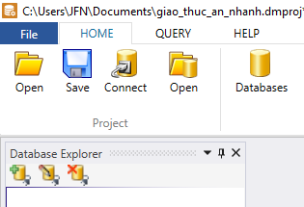
Vào mục connect và chọn kết nối tới MongoDB với kết nối mặc định của MongoDB
Tạo database mới tên là giao_thuc_an_nhanh
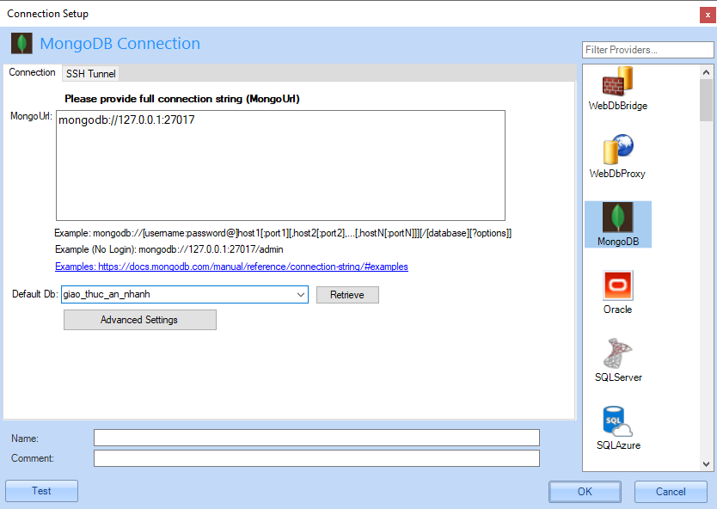
Sau đó nhấn connect
Sau đó tạo collection mới tên là Nhan_vien chọn use collection editor
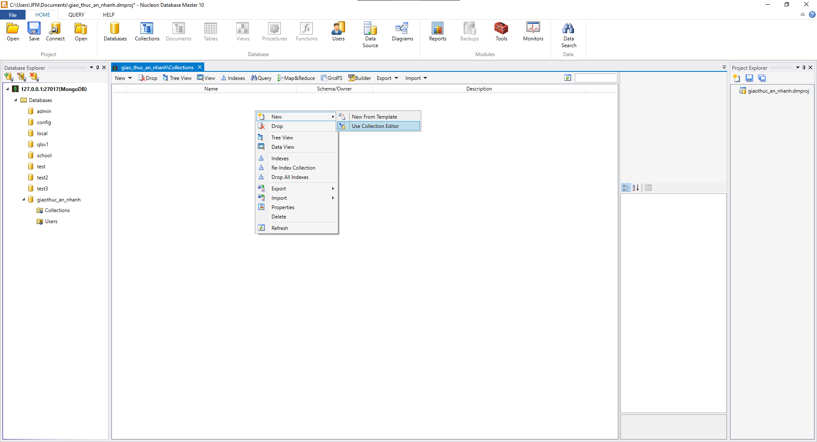
Chọn auto index
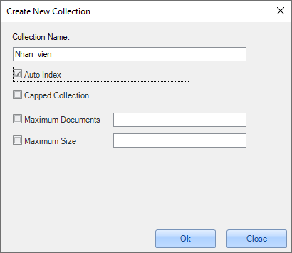
Tiếp theo chọn add with text editor

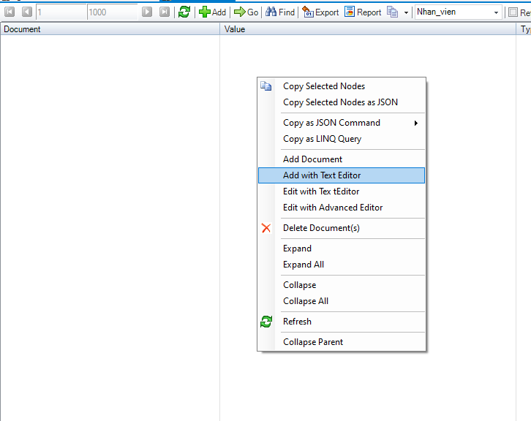
Nhập document vào:
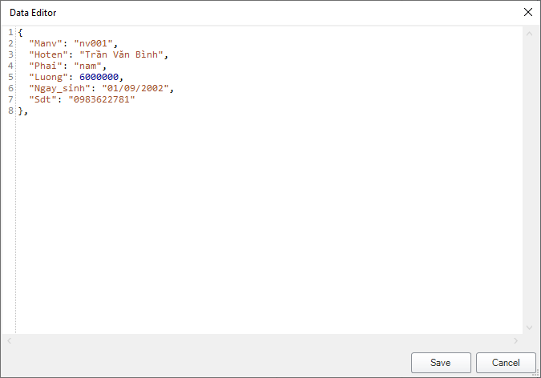
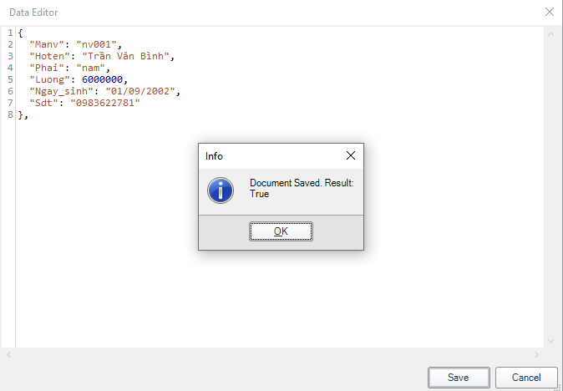
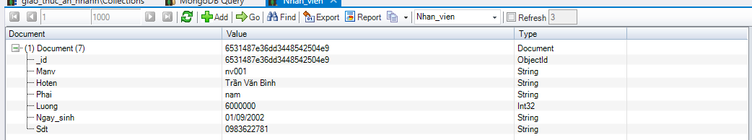
Nếu như làm theo cách này thì chỉ có thêm 1 document nếu muốn thêm nhiều document cùng 1 lúc thì có thể vào phần mongodb query
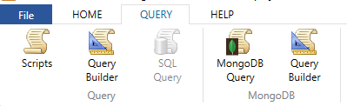
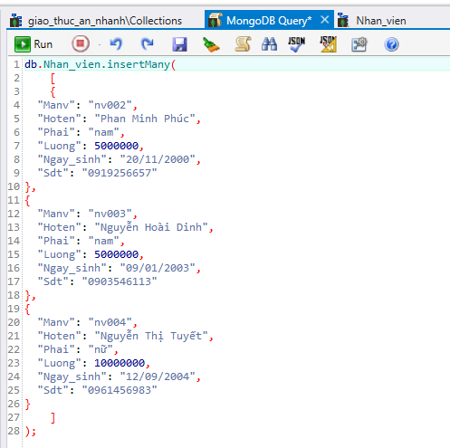
Nhấn run để chạy và kiểm tra lại collection Nhan_vien
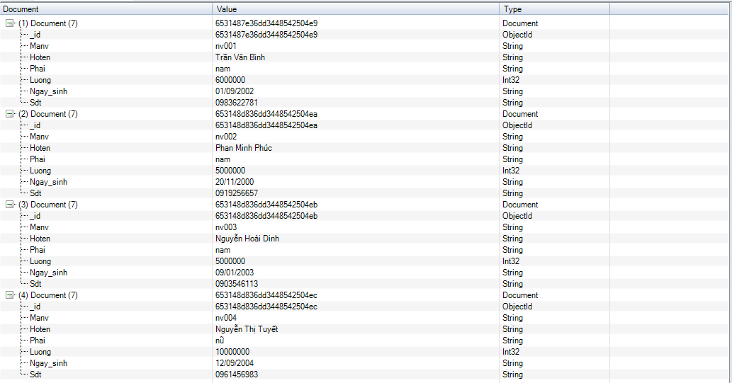
Tương tự như các collection Hoa_don,Mon_an,Khach_hang

Thiết kế mô hình/cấu trúc dữ liệu cho đề tài
Nhan_vien
{
"Manv":Mã nhân viên
"Hoten":Họ tên nhân viên
"Phai": giới tính
"Luong": lương
"Ngay_sinh": ngày sinh
"Sdt": số điện thoại
}
Hoa_don
{
"Ma_hd":mã hóa đơn
"Tong_tien": tổng tiền
"Ds_mon_an":danh sách món ăn {
"Tenmon": tên món ăn
"Sl": số lượng
"Gia": giá bán
}
Khach_hang
{
"Ma_kh": mã khách hàng
"Ten_kh": tên khách hàng
"Dia_chi": địa chỉ
"Sdt": số điện thoại
}
Mon_an
{
"Ma_mon_an": Mã món ăn
"Ten_mon_an": tên món ăn
"Gia": giá bán
}

Tạo cơ sở dữ liệu và các đối tượng trong CSDL. Nhập dữ liệu vào CSDL.
Nhân viên

{
"Manv": "nv001",
"Hoten": "Trần Văn Bình",
"Phai": "nam",
"Luong": 6000000,
"Ngay_sinh": "01/09/2002",
"Sdt": "0983622781"
},
{
"Manv": "nv002",
"Hoten": "Phan Minh Phúc",
"Phai": "nam",
"Luong": 5000000,
"Ngay_sinh": "20/11/2000",
"Sdt": "0919256657"
},
{
"Manv": "nv003",
"Hoten": "Nguyễn Hoài Dinh",
"Phai": "nam",
"Luong": 5000000,
"Ngay_sinh": "09/01/2003",
"Sdt": "0903546113"
},
{
"Manv": "nv004",
"Hoten": "Nguyễn Thị Tuyết",
"Phai": "nữ",
"Luong": 10000000,
"Ngay_sinh": "12/09/2004",
"Sdt": "0961456983"
}

Hóa đơn
{
"Ma_hd": "hd01",
"Tong_tien": 123,
"Ds_mon_an": {
"Tenmon": "mon1",
"Sl": 2,
"Gia": 1000
},
"Ma_kh": "kh01"
},
{
"Ma_hd": "hd02",
"Ma_kh": "kh01",
"Tong_tien": 100000,
"Ds_mon_an": {
"Tenmon": "pizza",
"Sl": 1,
"Gia": 100000
}
}
Khách hàng
{
"Ma_kh": "kh01",
"Ten_kh": "Nguyễn Văn A",
"Dia_chi": "140 Lê Trọng Tấn",
"Sdt": "0987654321"
},
{
"Ma_kh": "kh02",
"Ten_kh": "Trần Văn B",
"Dia_chi": "26a Hoàng Văn Thụ",
"Sdt": "0912345678"
}
Món ăn
{
"Ma_mon_an": "M01",
"Ten_mon_an": "sandwitch",
"Gia": 20000
},
{
"Ma_mon_an": "M02",
"Ten_mon_an": "hamburger",
"Gia": 20000
},
{
"Ma_mon_an": "M03",
"Ten_mon_an": "gà rán",
"Gia": 30000
},
{
"Ma_mon_an": "M04",
"Ten_mon_an": "khoai tây chiên",
"Gia": 15000
},
{
"Ma_mon_an": "M05",
"Ten_mon_an": "pizza",
"Gia": 100000
}]

CÀI ĐẶT CHƯƠNG TRÌNH
- Giới thiệu môi trường và ngôn ngữ cài đặt, các gói chương trình bổ sung (ví dụ môi trường cài đặt Visual studio 2022, hệ điều hành Windows, ngôn ngữ C#,các gói driver của MongoDB được cài bằng visual studio nudget)
- Trình bày giao diện form chính và các form chức năng. Mỗi sinh viên cài đặt một form tương ứng với 1 collection Mô tả các chức năng thêm,xóa,sửa,tìm kiếm.
- Đóng gói chương trình thành tập tin cài đặt.

GIAO DIỆN CHƯƠNG TRÌNH

Thiết kế giao diện
- Giao diện quản lý món ăn
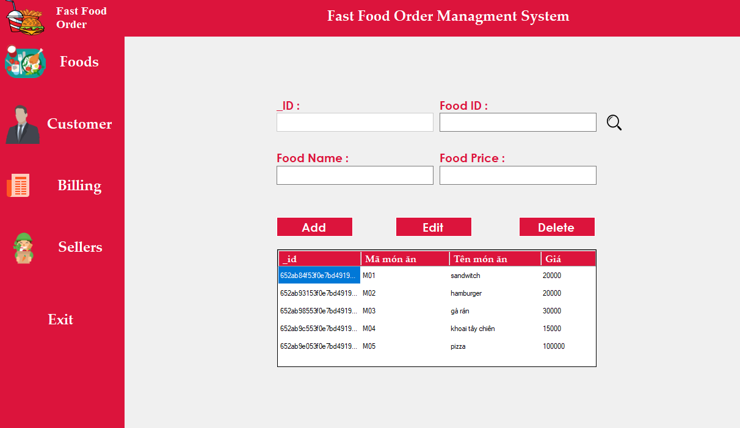
Mô tả:
Đây là giao diện mà admin dùng để quản lí các món ăn bán trong cửa hàng, có bảng để hiển thị các món ăn hiện có gồm có các chức năng:
- Khi có một món mới admin chọn thêm mới thể nhập thông tin món ăn và thêm vào bảng.
- Nếu như có một món ăn bị sai thông tin admin chọn món ăn đó và chọn “Edit” để chỉnh sửa thông tin cho món ăn đó.
- Khi có một món ăn mà cửa hàng không còn bán nữa thì chọn món ăn đó sau đó “Delete”.
- Sử dụng chức năng tìm kiếm khi admin cần tìm một món ăn
- Giao diện quản lý Khách hàng
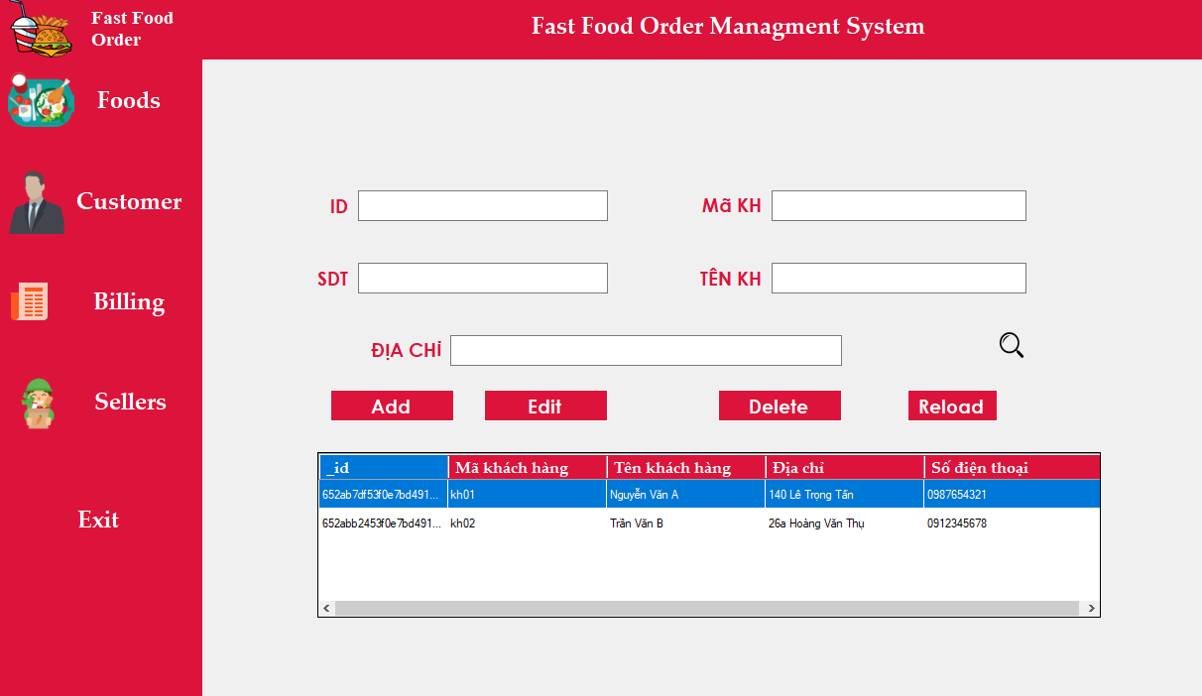
Mô tả:
- Đây là giao diện mà admin dùng để quản lí các khách khi mua và để lại thông tin để giao hàng, có bảng để hiển thị các khách hàng hiện có gồm có các chức năng:
- Khi có một khách hàng mới, admin nhập thông tin khách hàng của khách hàng đặt hàng và “Add” để thêm vào bảng.
- Nếu như có một khách bị sai thông tin admin chọn khách đó và chọn “Edit” để chỉnh sửa thông tin cho khách hàng đó.
- Admin có thể chọn một khách hàng sau đó “Delete” để xóa khách hàng đó khỏi bảng
- Sử dụng chức năng tìm kiếm khi admin cần tìm một khách hàng

- Giao diện quản lý Nhân viên
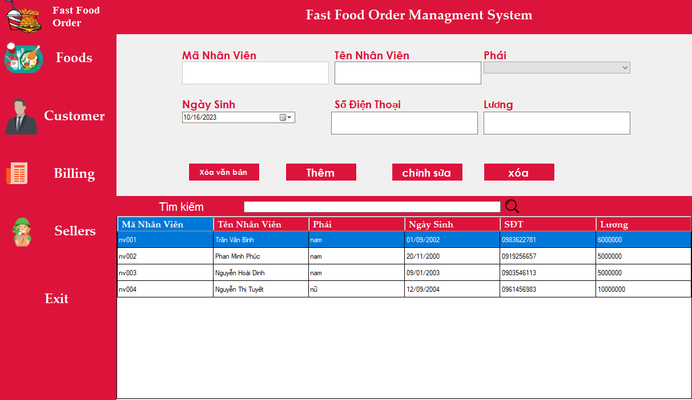
Mô tả:
- Đây là giao diện mà admin dùng để quản lí các món ăn bán trong cửa hàng, có bảng để hiển thị các món ăn hiện có gồm có các chức năng:
- Khi có một món mới admin chọn thêm mới thể nhập thông tin món ăn và thêm vào bảng.
- Nếu như có một món ăn bị sai thông tin admin chọn món ăn đó và chọn “Edit” để chỉnh sửa thông tin cho món ăn đó.
- Khi có một món ăn mà cửa hàng không còn bán nữa thì chọn món ăn đó sau đó “Delete”.
- Sử dụng chức năng tìm kiếm khi admin cần tìm một món ăn

- Giao diện quản lý Hóa dơn
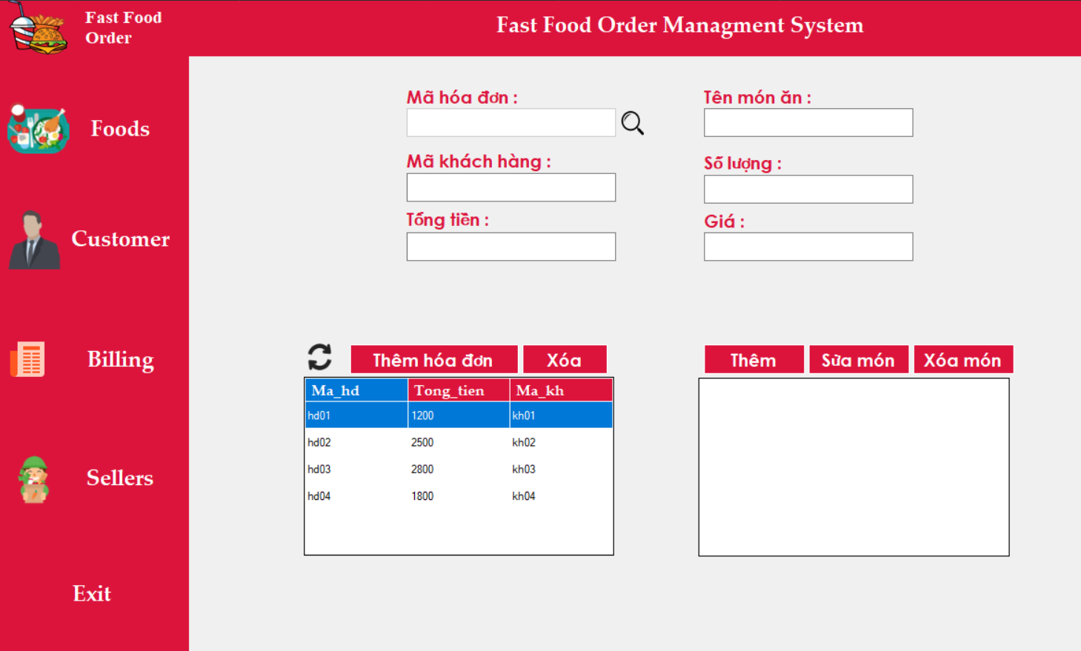
Mô tả:
- Đây là giao diện mà admin dùng để quản lí các hóa đơn trong cửa hàng, có bảng để hiển thị các hóa đơn hiện có gồm có các chức năng:
- Khi có một hóa đơn mới, admin nhập thông tin của hóa đơn và “Add” để thêm hóa đơn mới vào bảng.
- Nếu như có một hóa đơn bị sai thông tin admin chọn hóa đơn đó và chọn “Edit” để chỉnh sửa thông tin cho hóa đơn.
- Admin có thể chọn một hóa đơn sau đó “Delete” để xóa hóa đơn đó khỏi bảng
- Sử dụng chức năng tìm kiếm khi admin cần tìm một hóa đơn

ƯU VÀ NHƯỢC ĐIỂM CỦA NUCLEON DATABASE MASTER

Ưu Điểm
- Hỗ trợ nhiều hệ thống cơ sở dữ liệu và nguồn dữ liệu: Nucleon Database Master hỗ trợ hơn 40 hệ thống cơ sở dữ liệu và nguồn dữ liệu, bao gồm MongoDB, MySQL, PostgreSQL, SQL Server, Oracle,...
- Cung cấp nhiều tính năng quản lý và truy vấn cơ sở dữ liệu: Nucleon Database Master cung cấp một bộ tính năng đầy đủ để quản lý và truy vấn cơ sở dữ liệu, bao gồm:
- Truy vấn cơ sở dữ liệu bằng ngôn ngữ SQL và các ngôn ngữ truy vấn khác
- Tạo và quản lý các đối tượng cơ sở dữ liệu
- Import và export dữ liệu từ/đến các cơ sở dữ liệu khác nhau
- Giao diện người dùng trực quan và dễ sử dụng: Nucleon Database Master version 10 có giao diện người dùng trực quan và dễ sử dụng, giúp người dùng dễ dàng quản lý và truy vấn cơ sở dữ liệu.

Nhược Điểm
-Chi phí bản quyền: Nucleon Database Master version 10 là phần mềm thương mại, có chi phí bản quyền.
-Kích thước file cài đặt: File cài đặt của Nucleon Database Master version 10 có kích thước lớn, có thể lên đến 100MB.

KẾT LUẬN
Nhìn chung, Nucleon Database Master là một phần mềm quản lý và truy vấn cơ sở dữ liệu đáng tin cậy và hiệu quả. Phần mềm này phù hợp cho các doanh nghiệp và tổ chức cần quản lý và truy vấn các cơ sở dữ liệu lớn và phức tạp.
Mặc dù phần mềm này được đánh giá rất cao nhưng số lượng người sử dụng lại khá ít và tài liệu nói về phần mềm cũng rất ít các trang web review đề cập tới phần mềm này cho nên nhiều chức năng tốt cũng chưa được khai thác hết từ nhiều người dùng.

TÀI LIỆU THAM KHẢO
- Sách điện tử:
Nucleon Database Master(2018). Nucleon Database Master User Manual [online], from < http://www.docs.nucleonsoftware.com/en/dm/index.html>

